Лабораторная работа № 5
Построение графиков
Шияпова Дарина Илдаровна
Содержание

1 Цель работы
Основная цель работы – освоить синтаксис языка Julia для построения графиков.

2 Задание
- Используя JupyterLab, повторите примерыи. При этом дополните графики обозначениями осей координат, легендой с названиями траекторий, названиями графиков и т.п.
- Выполните задания для самостоятельной работы.

3 Теоретическое введение
Julia – высокоуровневый свободный язык программирования с динамической типизацией, созданный для математических вычисления. Эффективен также и для написания программ общего назначения. Синтаксис языка схож с синтаксисом других математических языков, однако имеет некоторые существенные отличия.
Для выполнения заданий была использована официальная документация Julia.

4 Выполнение лабораторной работы
Выполним примеры из лабораторной работы для знакомства с пакетами по отрисовки графиков и их функциями (рис. 1-19).
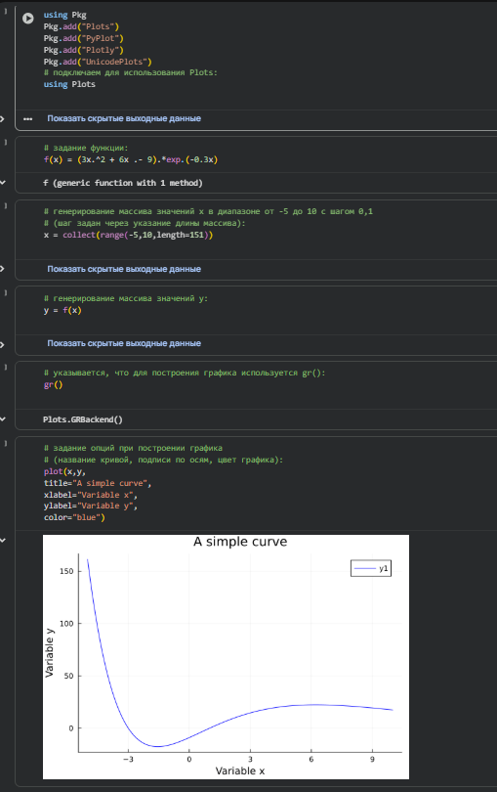
Рис. 1: Основные пакеты для работы с графиками в Julia
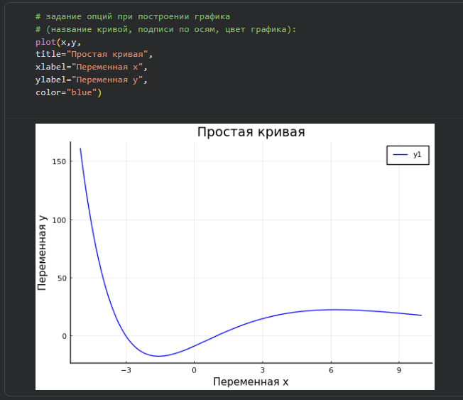
Рис. 2: Основные пакеты для работы с графиками в Julia
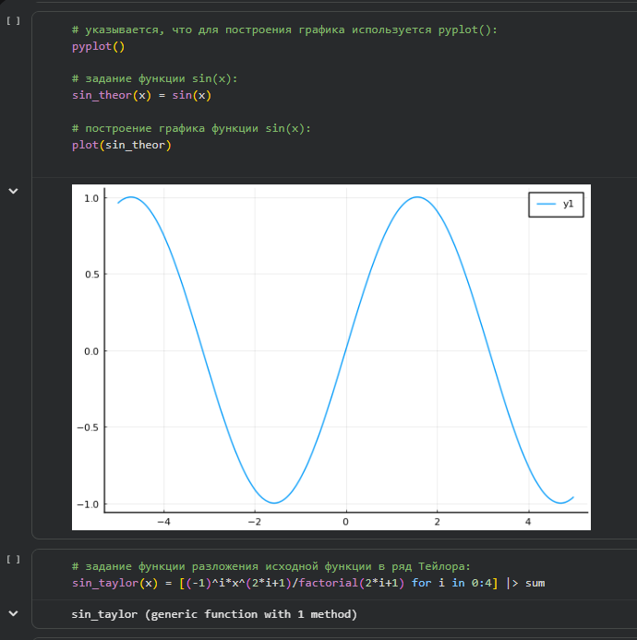
Рис. 3: Опции при построении графика
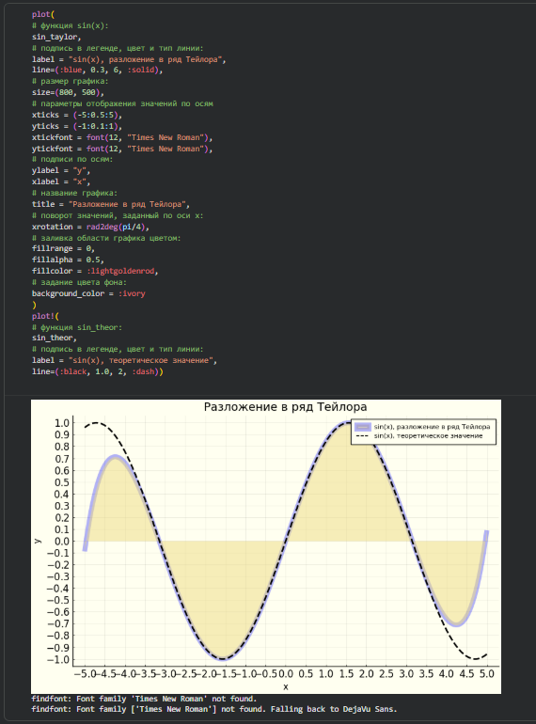
Рис. 4: Опции при построении графика
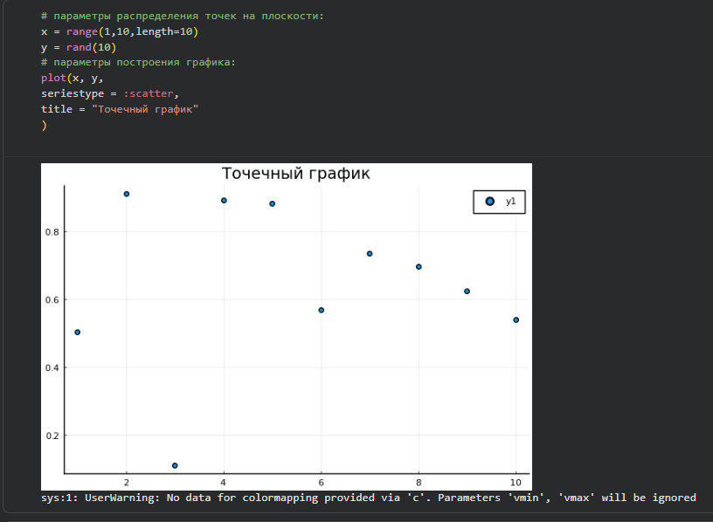
Рис. 5: Точечный график
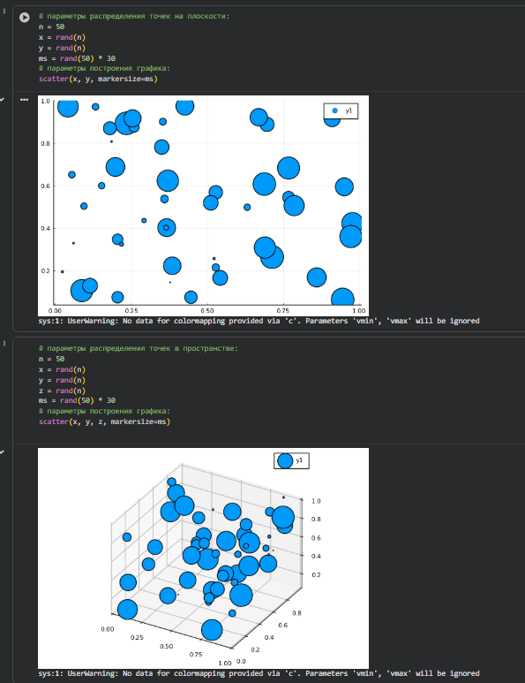
Рис. 6: Точечный график
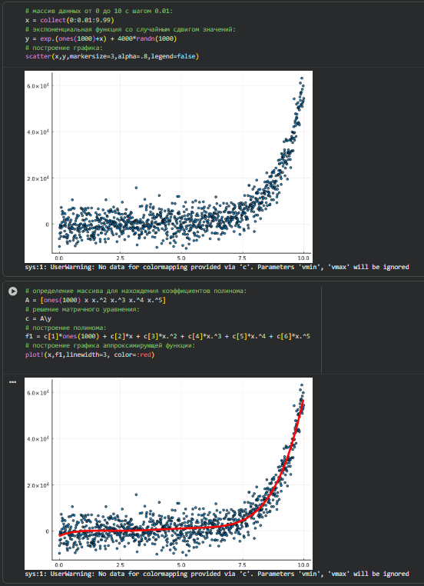
Рис. 7: Аппроксимация данных
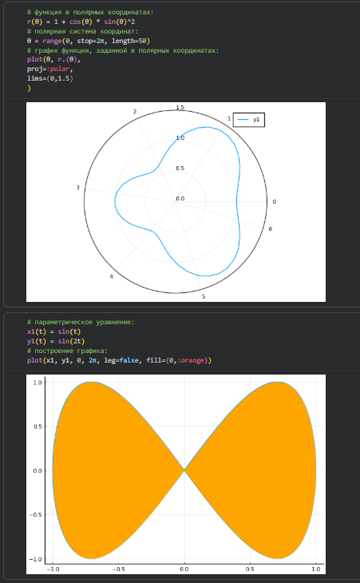
Рис. 8: Полярные координаты
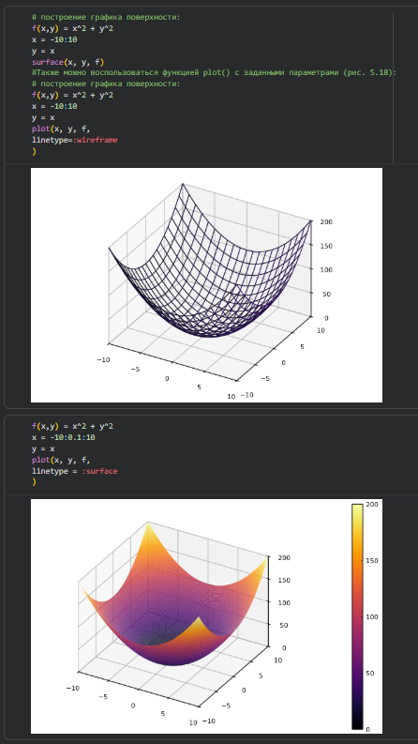
Рис. 9: График поверхности
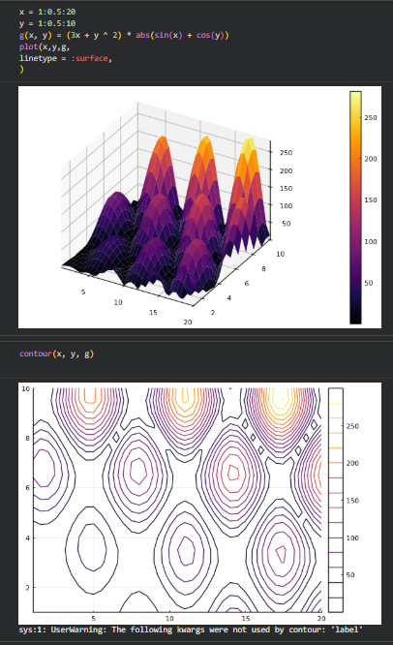
Рис. 10: Линии уровня
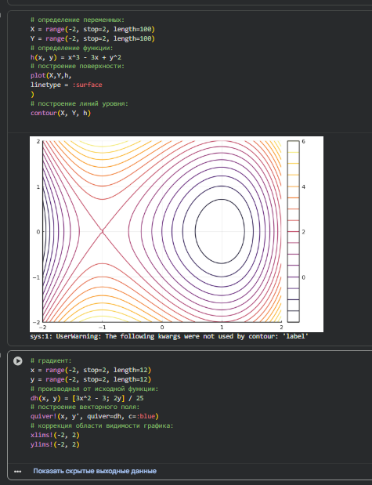
Рис. 11: Векторные поля
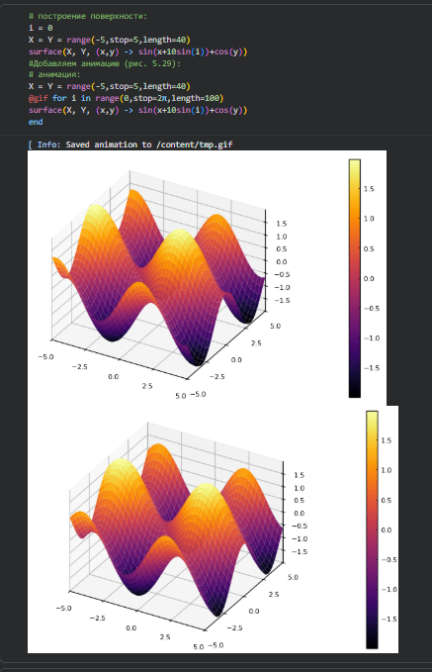
Рис. 12: Анимация
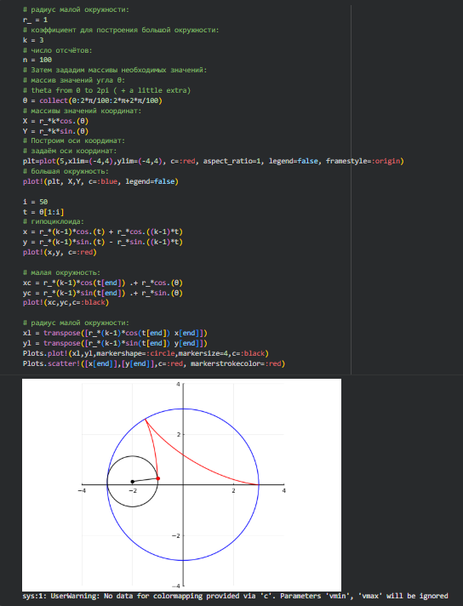
Рис. 13: Гипоциклоида
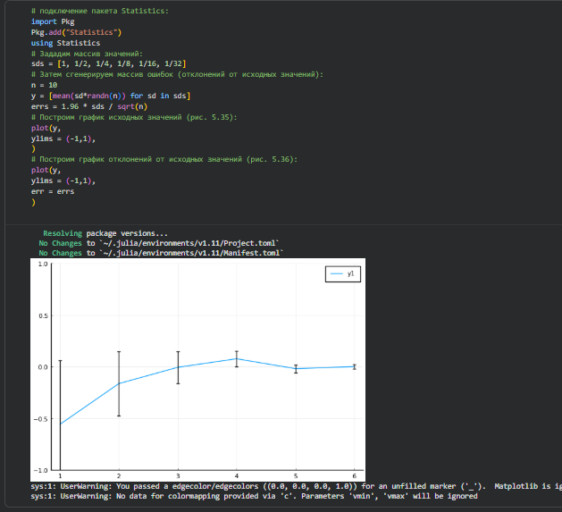
Рис. 14: Errorbars
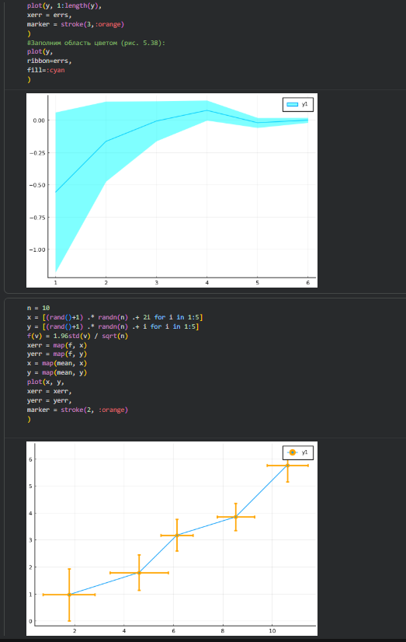
Рис. 15: Errorbars
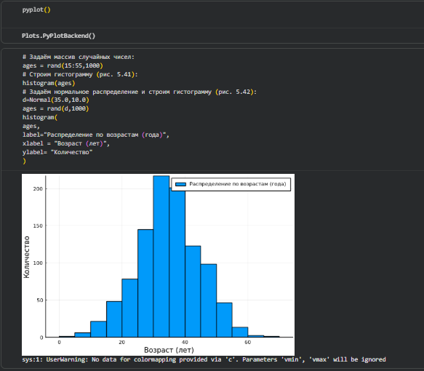
Рис. 16: Использование пакета Distributions
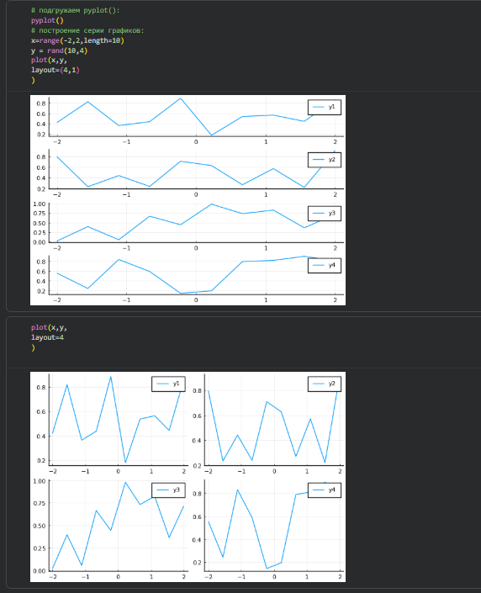
Рис. 17: Подграфики
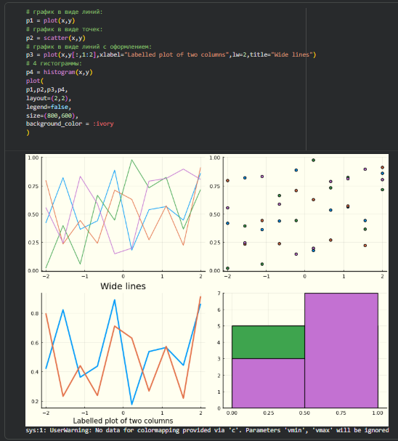
Рис. 18: Подграфики
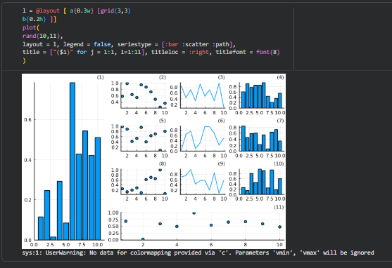
Рис. 19: Подграфики

4.1 Задания для самостоятельного выполнения
Выполним задания (рис. 20-27).
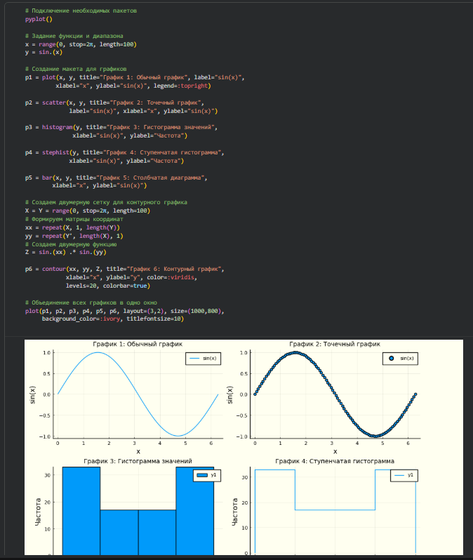
Рис. 20: Задание №1
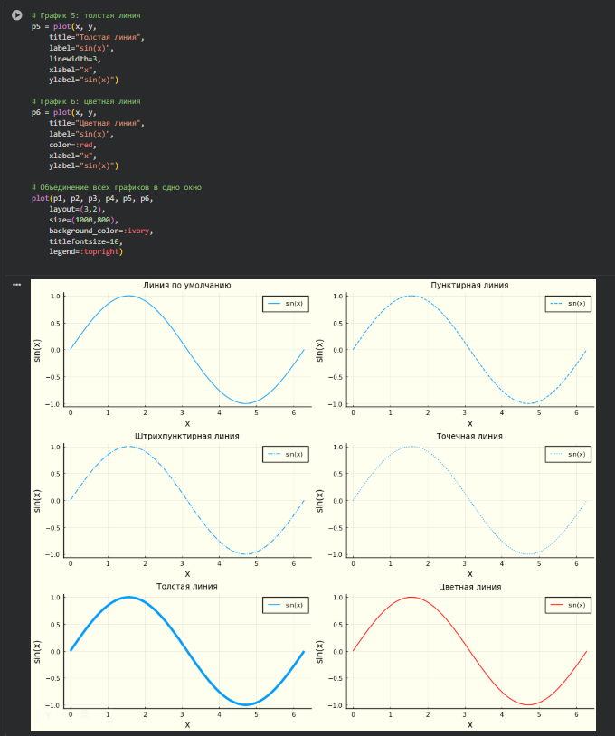
Рис. 21: Задание №2
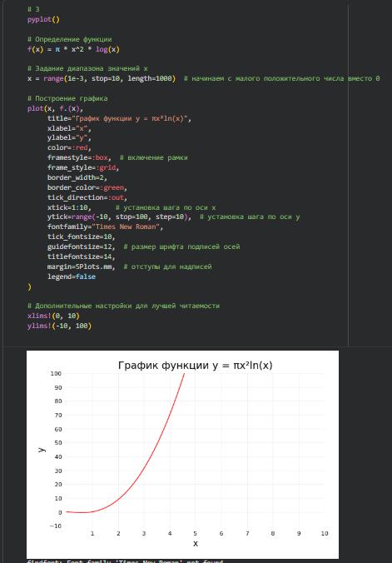
Рис. 22: Задание №3
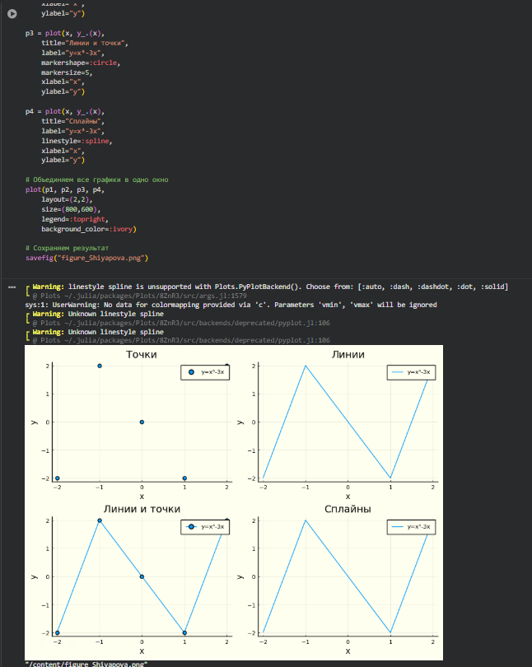
Рис. 23: Задание №4
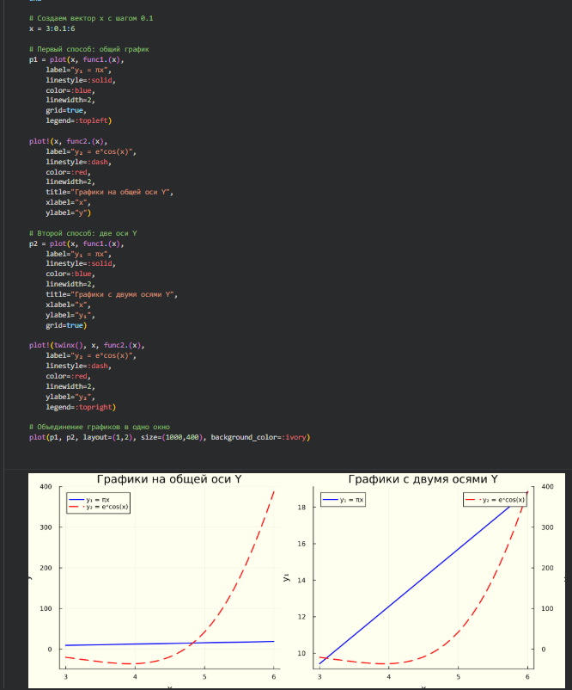
Рис. 24: Задание №5
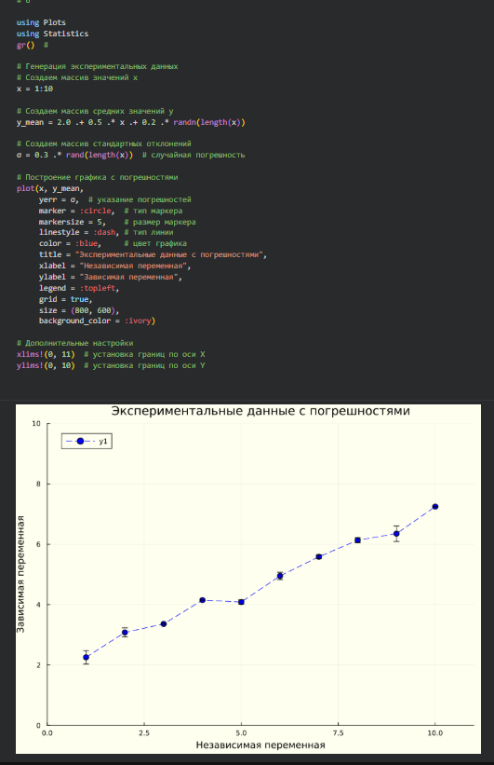
Рис. 25: Задание №6
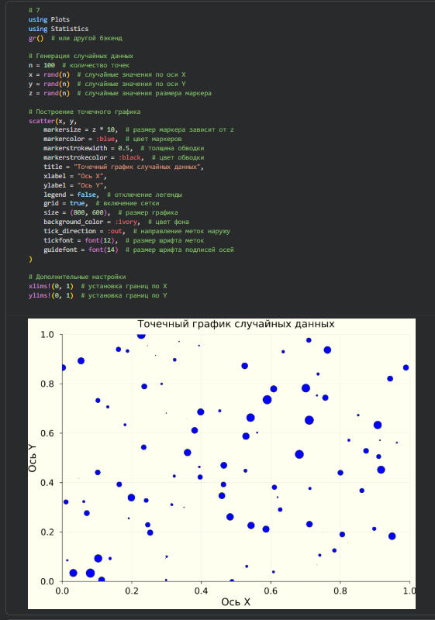
Рис. 26: Задание №7
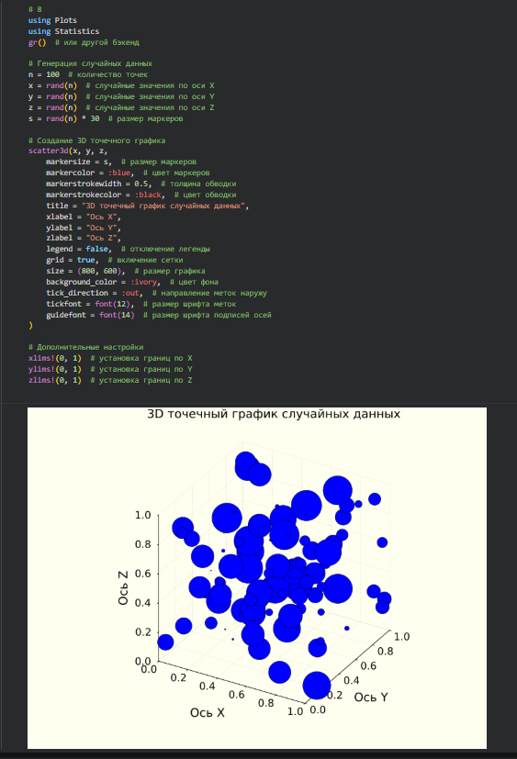
Рис. 27: Задание №8
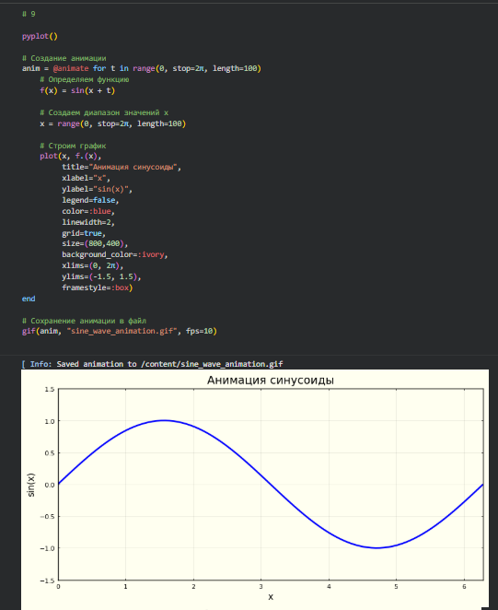
Рис. 28: Задание №9
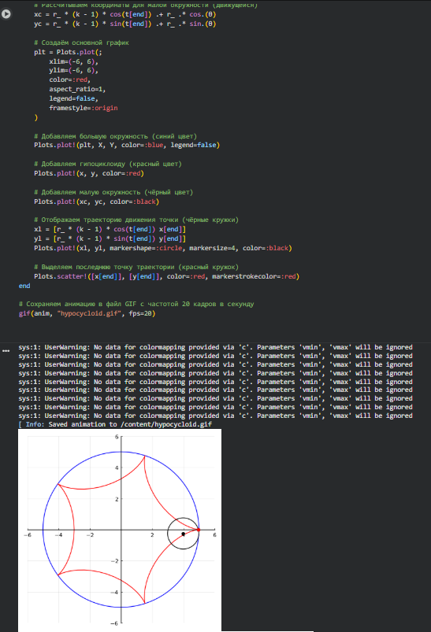
Рис. 29: Задание №10
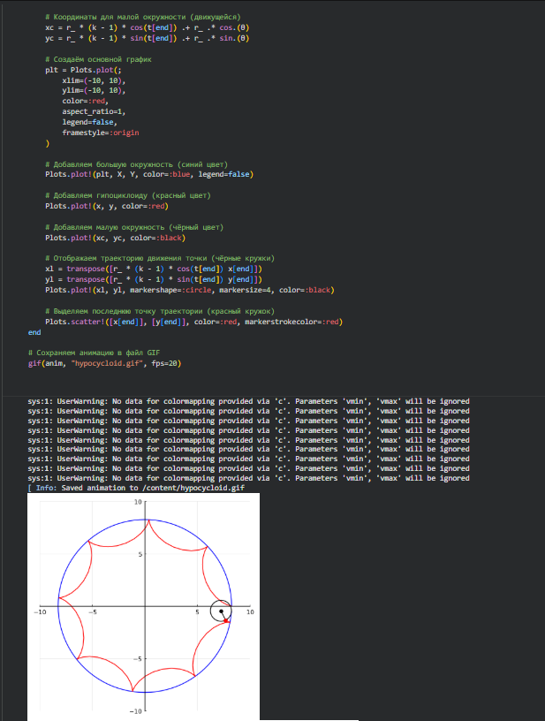
Рис. 30: Задание №10
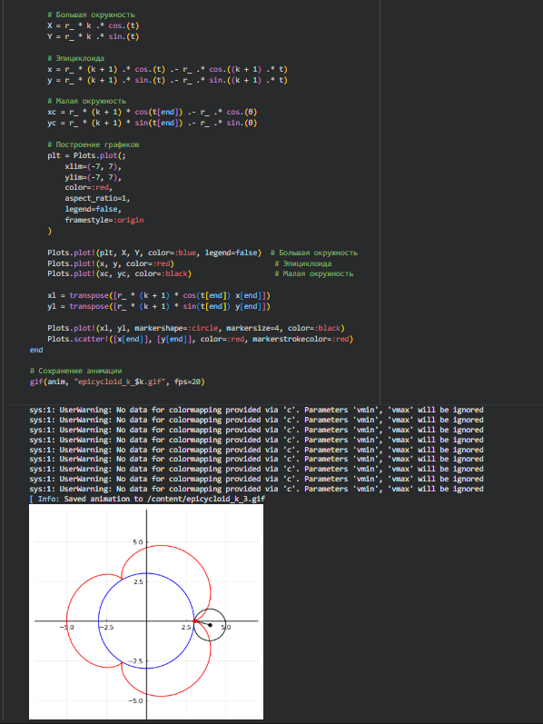
Рис. 31: Задание №11
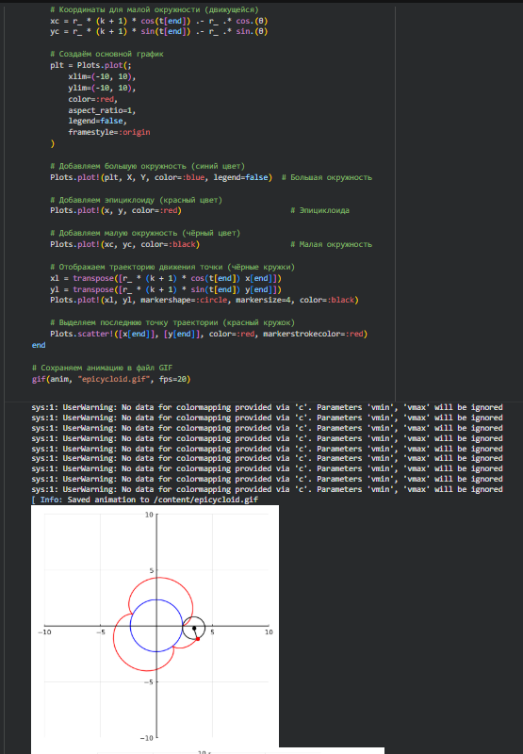
Рис. 32: Задание №11

5 Выводы
В результате выполнения данной лабораторной работы я освоила синтаксис языка Julia для построения графиков.

Список литературы

